ГБУ "Мой социальный помощник" ищет сотрудников
07.08.2024
Присоединяйтесь к дружной и профессиональной команде города Москвы!
Вакансия: Социальный помощник.

ГБУ «Мой социальный помощник» - подведомственное учреждение столичного Департамента труда и социальной защиты населения, предоставляющее широкий спектр сервисов и услуг социального обслуживания на дому, направленных на помощь жителям Москвы, нуждающимся в заботе и поддержке в повседневных делах.

Преимущества:

Стабильная работа в государственном учреждении
Достойная заработная плата
Работа рядом с домом
Компенсация оплаты проезда и услуг связи
Возможность получить профессиональное образование и бесплатное обучение

В обязанности входит:
Оказывать адресную помощь получателям услуг
Оказывать услуги бытового и гигиенического характера
Консультировать по возникающим вопросам и помогать в их решении
Фиксировать оказанные услуги в мобильном приложении

Откликнуться на вакансию можно оставив свое резюме по ссылке: https://msp.dszn.ru/job

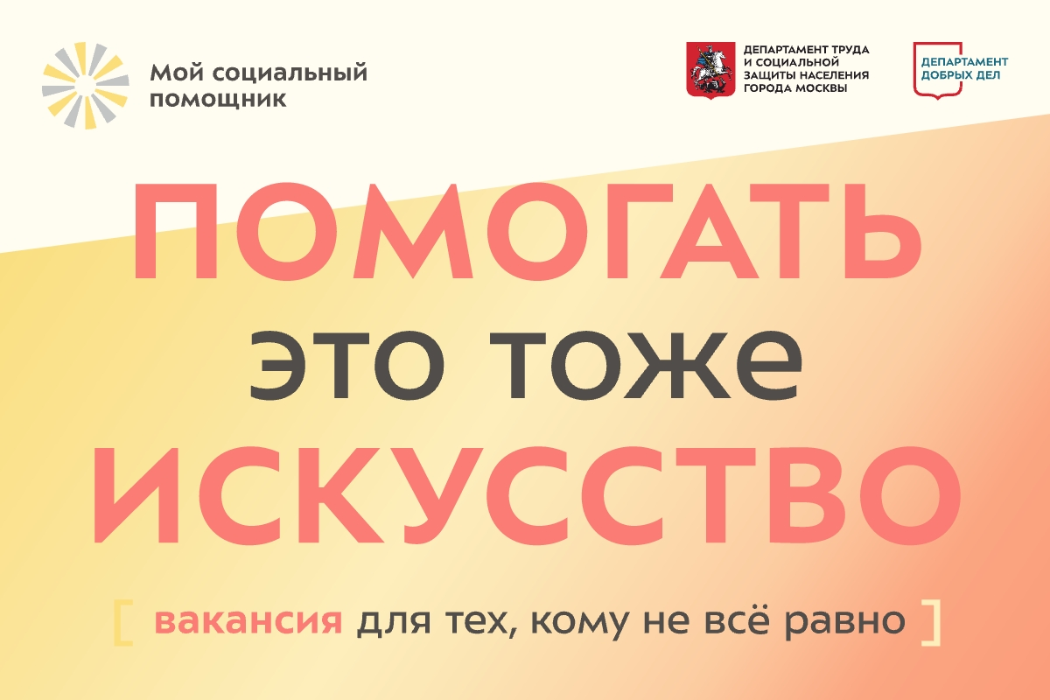

Адрес страницы: http://schukino.mos.ru/rubric/detail/12510024.html
Управа района Щукино города Москвы

